Regras de formatação do código
Todo o material publicado no Code Base é destinado primeiro a humanos e ao compilador MQL5. Isso significa que o código não deve apenas ser compilado e executado corretamente, mas também estar bem formatado para ser legível. Isto é especialmente importante para pessoas que estão apenas começando a aprender a linguagem MQL5 usando exemplos do Code Base.
Reunimos algumas dicas sobre como formatar seu código-fonte em MQL5 para torná-lo o mais simples e compreensível possível.
Requisitos gerais
- Use os exemplos prontos que vêm com o terminal. A formatação presente neles pode ser considerada como referência.
- Sempre formate seu código previamente com a ferramenta Estilizador no editor MetaEditor 5.
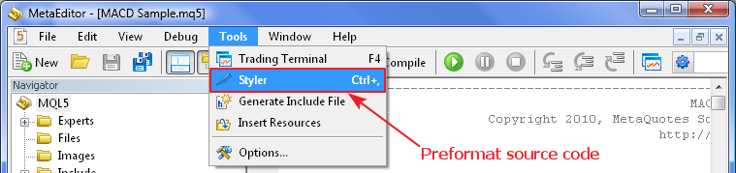
- Os nomes dos arquivos devem conter apenas letras do alfabeto latino.
- Os nomes dos arquivos devem consistir em palavras significativas em inglês. Por exemplo, não issledovanie.mq5, mas research.mq5.
- Os nomes das classes devem começar com o prefixo C. Por exemplo, CSampleExpert.
- Os nomes dos membros da classe devem começar com o prefixo m_. Por exemplo, m_symbol.
- Os nomes dos membros e métodos da classe também devem consistir em palavras significativas em inglês. Por exemplo, não schet, mas m_account.
Comentários
- É preferível escrever todos os comentários em inglês desde o início.
- Os comentários que descrevem a implementação da classe e seus métodos devem ser formatados como um bloco de três linhas. Por exemplo:
- //+------------------------------------------------------------------+
- //| Classe de exemplo do expert MACD |
- //+------------------------------------------------------------------+
- class CSampleExpert
- {
..........
//+------------------------------------------------------------------+
//| Inicialização e verificação de parâmetros de entrada |
//+------------------------------------------------------------------+
bool CSampleExpert::Init()
{
..................
- Use comentários em bloco para descrever as principais etapas de implementação do método. Por exemplo:
- .................
- //--- criar indicador MACD
- if(m_handle_macd==INVALID_HANDLE)
- if((m_handle_macd=iMACD(NULL,0,12,26,9,PRICE_CLOSE))==INVALID_HANDLE)
- {
- printf("Erro ao criar indicador MACD");
- return(false);
- }
.................
- Adicione comentários aos parâmetros de entrada no lado direito após a inicialização das variáveis. Desse modo, os comentários podem ser exibidos em vez dos nomes das variáveis ao trabalhar com EAs no terminal do cliente. Por exemplo:
